Práctica. MS Project: Seguimiento y control de proyectos

 Objetivos

* Poner en práctica la aplicabilidad de las métricas de seguimiento y control de proyectos (holguras y análisis EVA).

 Herramientas

* Microsoft Project

 Material de consulta

* http://www.projectlearning.net/pdf/X3.1.pdf
* http://www.projectlearning.net/pdf/I1.1.pdf
* http://www.projectlearning.net/pdf/I2.1.pdf
* http://www.projectlearning.net/pdf/I2.2.pdf

 La siguiente tabla muestra las tareas de un proyecto denominado “ProyectoPR”. Dicho proyecto consta de 11 tareas: T1, T2, ..., T11. En la tabla se indica, para cada tarea, la lista de tareas predecesoras, así como su duración. A partir de la información de la tabla se pide:

|  |  |  |
| --- | --- | --- |
| **ProyectoPR** |  |  |
| Tareas | Predecesoras | Duración (días) |
| T1 | - | 5 |
| T2 | - | 2 |
| T3 | - | 4 |
| T4 | T1 | 3 |
| T5 | T1, T2 | 4 |
| T6 | T3 | 3 |
| T7 | T3 | 2 |
| T8 | T4 | 3 |
| T9 | T5, T6 | 4 |
| T10 | T7 | 2 |
| T11 | T8, T9, T10 | 4 |

1. Crea el proyecto con la información de la tabla anterior. La tarea “ProyectoPR” será una tarea resumen del proyecto. Los nombres de las tareas serán, tal y como indica la tabla, T1, T2, ...,T11. Nota: Las tareas deben estar programadas automáticamente.
2. Indicar cuál es la duración del proyecto y cuáles son las tareas críticas. Justifica tu respuesta.

17 Días

Tareas críticas: T1,T5,T9,T11 . Son tareas críticas porque no tienen holgura parcial.

1. ¿Qué pasa si la actividad T7 se retrasa 3 días? ¿Qué pasaría si retraso la actividad T7 en 5 días y la actividad T10 1 día? Justifica tus respuestas.

* Si se retrasa la tarea7 3 días no afecta al plazo del proyecto, ya que la tarea de la que es predecesora tiene una holgura superior.
* Si se realizan los retrasos de las tareas 7 y 10 el proyecto se retrasaría un día. Esto se debe a que el retraso de la tarea7 completa la holgura y hace que la tarea 10 sea crítica.

1. Vamos a considerar que las tareas son del tipo “duración fija” y Sí son condicionadas por el esfuerzo. Explica qué significa exactamente esta asunción. Pon un ejemplo concreto.

Al dejar la duración y el esfuerzo fijos, se ajusta el trabajo en función de las unidades.

Ejemplo:

Pongamos que tenemos un trabajo con una duración de 5 días, teniendo en cuenta que el esfuerzo diario es de 8 horas, y sabiendo que ambas son/están fijas, lo único que podría cambiar son el número de recursos.

Aplicando la formula T (trabajo) = D (duración) * U (unidades);

Llegamos a la conclusión de que si tenemos 5 unidades (personas) trabajando en la tarea, cada una de ellas estará al 20%, mientras que si tenemos solo a una persona estará al 100%

1. Realizar las asignaciones de los recursos: Raúl, Juan, Carlos, David (Utilizaremos para ello el botón 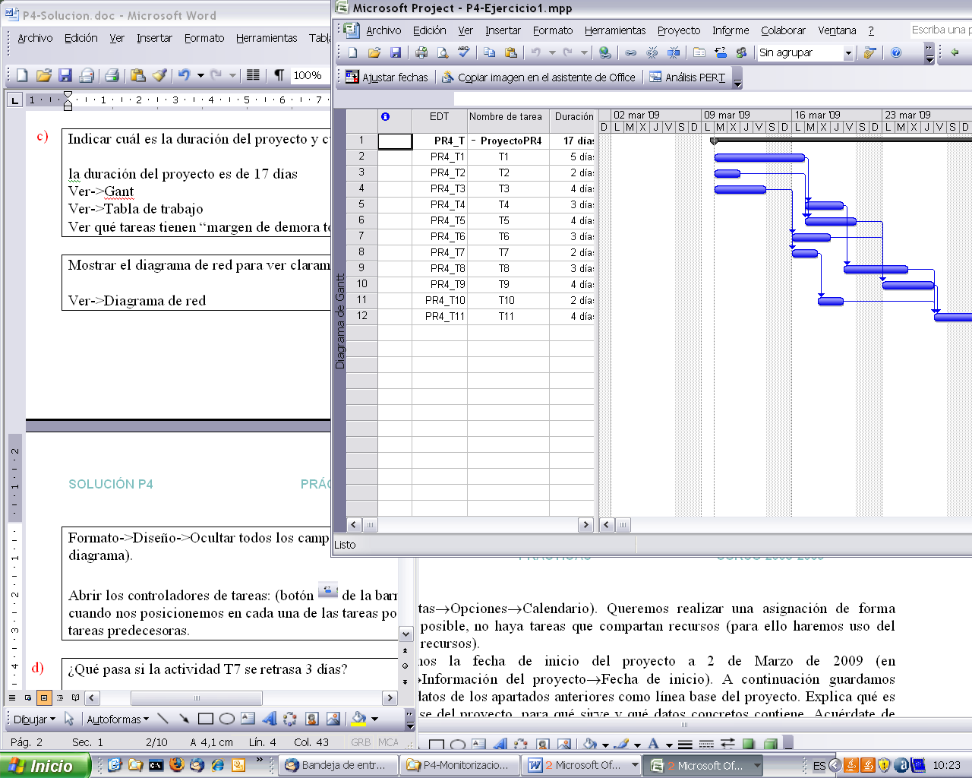 de la barra de herramientas). La tasa estándar será 50€/hora, todos trabajan a tiempo completo (100% de su capacidad). La jornada laboral será de 8 horas (en Herramientas→Opciones→Calendario). Queremos realizar una asignación de forma que, si es posible, no haya tareas que compartan recursos (para ello haremos uso del filtrado de recursos, indicando la disponibilidad requerida en horas).

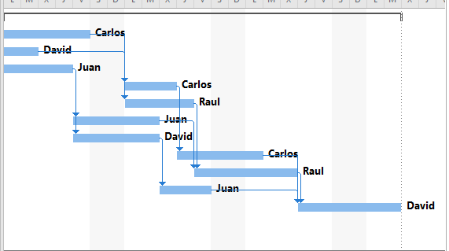

1. Establecemos la fecha de inicio del proyecto a 5 de Noviembre de 2016 (en Proyecto→Información del proyecto→Fecha de inicio, o Proyecto->Mover Proyecto). A continuación guardamos todos los datos de los apartados anteriores como línea base del proyecto. Explica qué es la línea base del proyecto, para qué sirve y qué datos concretos contiene. Acuérdate de cambiar la fecha de estado a 5 de Noviembre de 2016 antes de guardar la línea base. Muestra los datos en una vista de Gantt de Seguimiento y explica lo que muestra la gráfica.

Sirve para realizar el seguimiento del proyecto y comprobar que los plazos estipulados al principio coinciden o no con los datos reales.

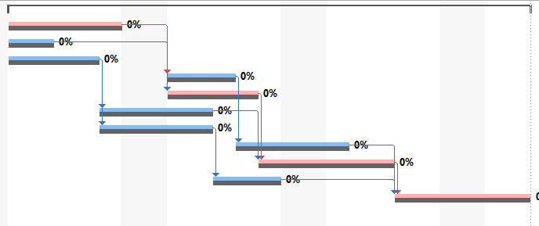

1. Ahora vamos a introducir datos reales para poder hacer un seguimiento del proyecto. Supongamos que el seguimiento lo realizamos el lunes 12 de Noviembre (por lo tanto cambiaremos la fecha de estado a 12 de Noviembre, en Proyecto→Información del proyecto→Fecha de estado, o Proyecto->Fecha Estado). Suponemos que durante la primera semana todo va según lo planificado. (Para introducir los datos reales actualizaremos el porcentaje de trabajo completado de las tareas).

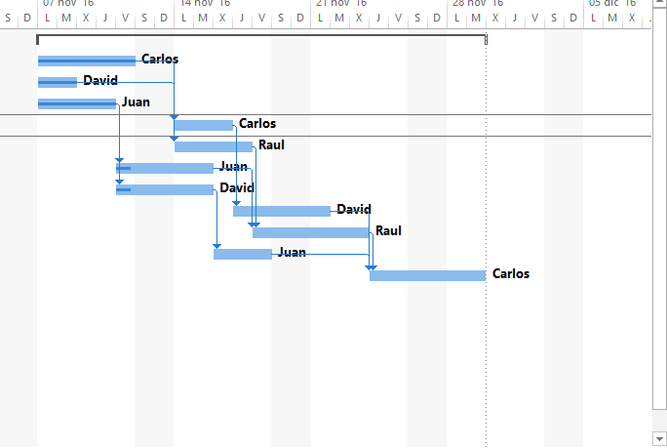

1. Supongamos que el 12 de Noviembre, la persona encargada de la tarea T4 tiene que ausentarse durante 3 días. Explica qué harías (enumera los pasos) para no retrasar la terminación del proyecto teniendo en cuenta que los recursos actualmente ocupados no deben interrumpir sus tareas actualmente asignadas, y que a cada tarea se le asigna un único recurso. Indica los pasos que sigues en Project y explica claramente las diferencias entre la planificación que muestra la línea base con la nueva programación (para ello puedes hacer uso de las vistas de Gantt detallado y Gantt de seguimiento).

**Nota**: Acuérdate de reflejar la no disponibilidad de la persona encargada de la tarea T4. Es importante para poder realizar la reasignación de recursos. Para reflejar la no disponibilidad de un recurso ir a Ver→Uso de recursos, pinchar con el botón derecho sobre el recurso, y en “Información del recurso”, en la pestaña “General”.

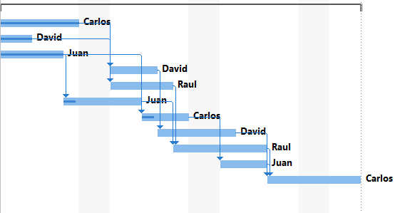

Pasos:

1. Se retrasa la tarea 7 durante 3 días
2. Se cambia el recurso de la Tarea 7 con el de la Tarea 4(Carlos->David, David->Carlos)

 Dado el fichero que se adjunta (ejemploEVA.mpp), se pide:

1. Mostrar las columnas correspondientes para ver la información SPI y CPI del proyecto. ¿Qué fecha hemos tomado como base para realizar el EVA?

La fecha utilizada es el 12 de Abril.

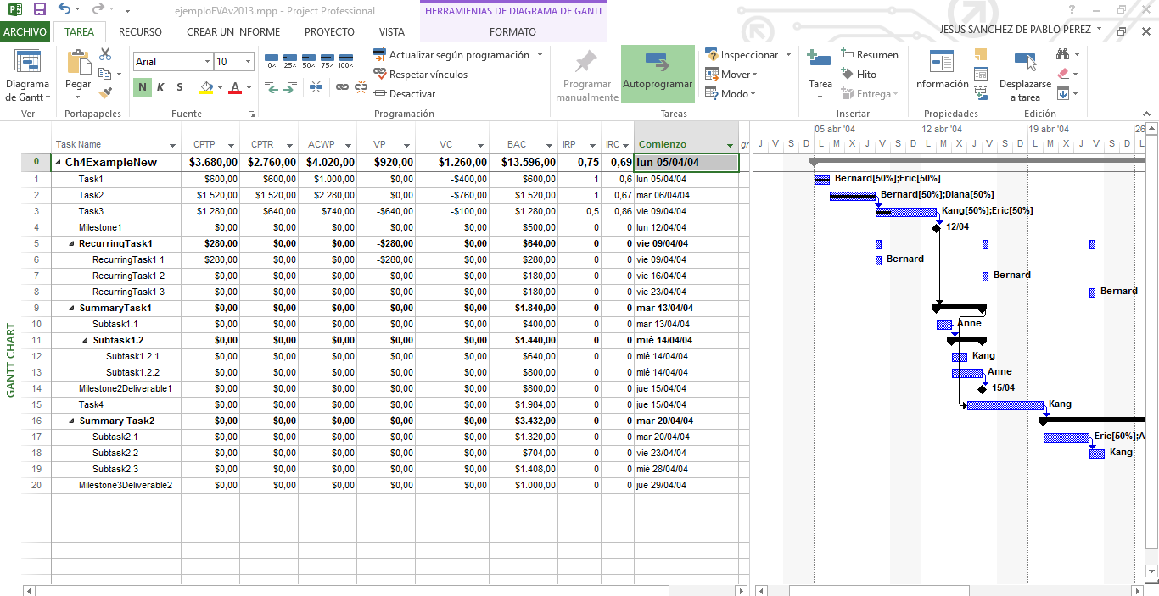

1. Analiza la información que proporcionan los campos BCWS, BCWP y ACWP para las tareas 1, 2 y 3.

Para la realización del ejercicio, primero tenemos que definir el significado de cada uno de estos campos:

BCWS (CPTP) -> Se trata del salario previsto para un recurso al que se le ha asignado una tarea.

BCWP (CPTR) -> Se trata del coste previsto total para una tarea.

ACWP (CRTR) -> Se trata del salario final para un recurso al que se le ha asignado una tarea.

Respecto a las tareas:

* Para la tarea uno, observamos que los valores del BCWS y BCWP, esto indica que la tarea cumple con la agenda planificada. Por otro lado el ACWP es mayor que el BCWP, lo cual nos indicaría que se está gastando más de lo inicialmente planificado, concreto 400€ de más.
* En la tarea dos observamos el mismo resultado a excepción de que la diferencia entre el ACWP y el BCWP ha aumentado hasta alcanzar 760 € de diferencia.
* Finalmente en la tercera tarea, observamos que el BCWS es mayor al BCWP lo cual indica que la tarea va atrasada, concretamente en 640 €, también observamos un incremento de 100 € en cuanto a gastos se refiere comparando ACWP y BCWP.

1. Analiza la información que proporcionan los campos SPI y CPI para las tareas 1, 2 y 3.

En las tareas 1 y 2, el índice SPI da como resultado 1, lo cual indica que el proyecto esta cumpliendo con el plazo estimado. No sucede lo mismo en la tercera tarea, en donde este tiene un valor de 0.5, es decir, la tarea lleva un 50% de retraso.

En cuanto al CPI, observamos que se esta empleando más presupuesto al estimado en principio (40%, 33% y 14% respectivamente).

Con los datos obtenidos podemos deducir que estamos teniendo una mala productividad pero se están cumpliendo los plazos establecidos. Por otro lado, en la tercera tarea encontramos tanto una mala productividad como una lenta producción.

1. Cambia la fecha de estado a Jueves 8 de Abril y vuelve a realizar un EVA. Explica el resultado obtenido y justifica las discrepancias con el caso anterior.

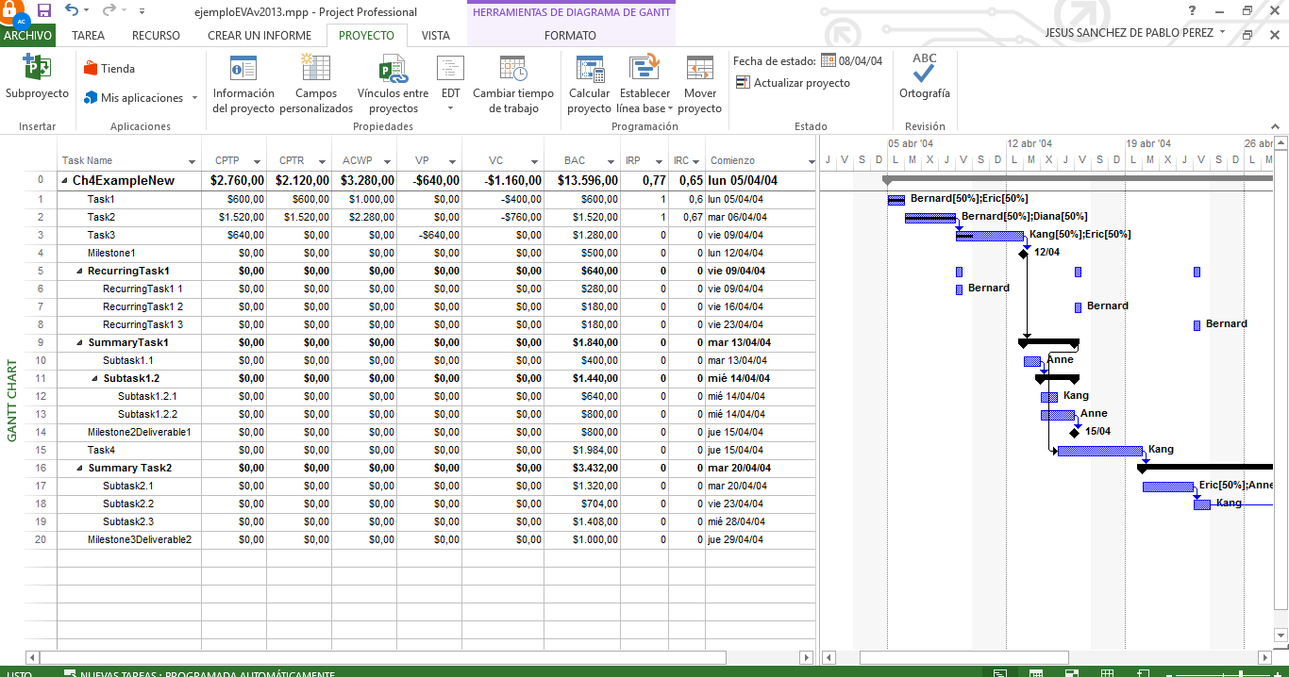

Como la fecha de estado ha sido atrasada con respecto a la fecha de estado que tenía el proyecto al comienzo, la única diferencia que hemos notado es que la tarea 3 aún no ha sido realizada ya que tenía prevista ser iniciada el día 9. Por tanto, el BCWS sigue siendo el que tenían previsto que es de 640€ y tanto el BCWP como el ACWP se han quedado con valores de 0€.

1. Explica qué pasaría con los valores del análisis EVA para la tarea 3 si lo hiciésemos teniendo en cuenta el martes 13 de Abril.

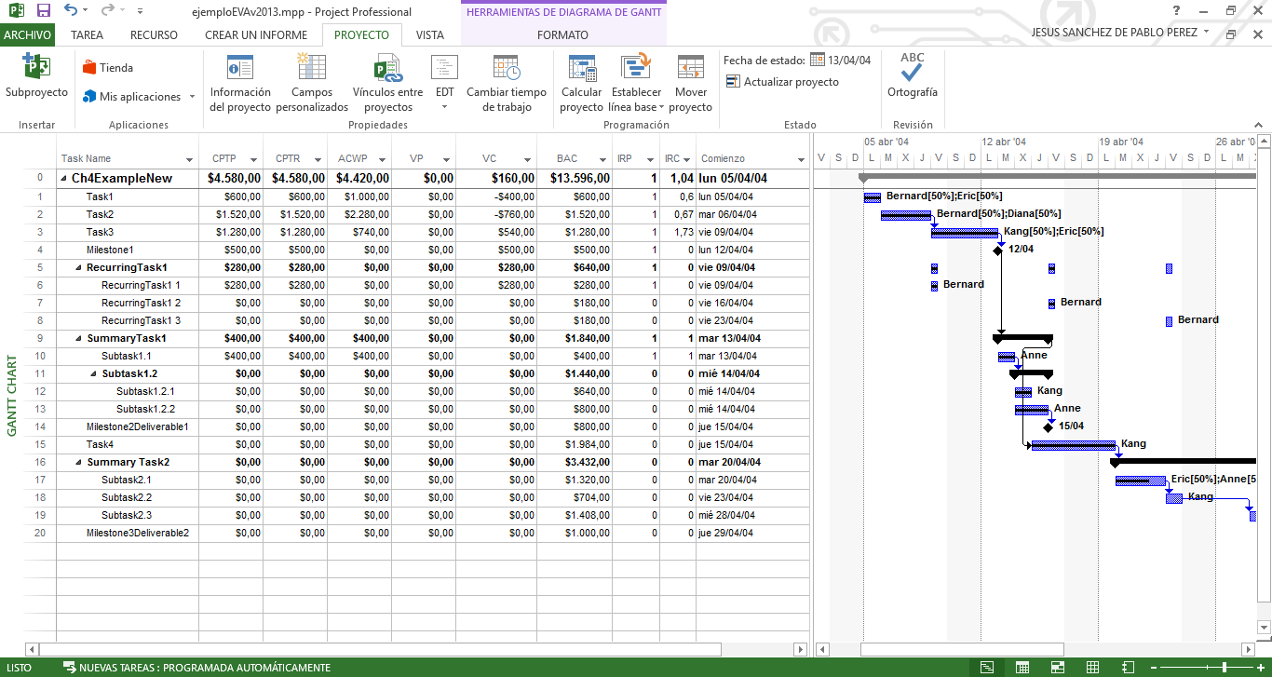

Haciendo un seguimiento completo de la Tarea 3, desde su comienzo el día 9 de Abril, hasta la finalización de la misma el día 12 de Abril, hemos notado que al principio se encontraba atrasada según la planificación, pero viendo el resultado final el día 13 de Abril hemos visto que el IRC para esa tarea es del 1.73 lo que indica que la productividad del equipo se incrementó notablemente durante el último día.